局限性：视觉状态测试与条件诊断的最新结论边界
最新版：2026年10月7日，修订版v2。与同版《优点》和中英文论文配套，纳入尺度单独对照、面积层内诊断、真实图像案例和独立复算结果。

1 当前哪些结论已经成立
已获得支持的观察是：自动协议定义的高低风险层，在所评估六类与冻结模型中呈现超过随机划层波动的差异；固定预算改变风险构成会改变测得性能；支持充分时，部分冻结条件可在新来源确认。局限性主要限制这些观察的语义、因果、增量价值和推广范围。
最新阶段已经补齐尺度单独对照、真实输入案例、完整提示词与枚举、unknown及支持量、独立缓存复算。因此不再把“缺少这些材料”列为当前缺口。新增证据没有消除自动语义、条件相关性和有限实验范围等问题。
表1 最新局限性及其约束。
局限性 | 限制的主张 | 可以保留的表述
多维风险未普遍强于连续面积 | VLM字段必然提供更强端点区分 | 自动条件用于描述和复用诊断
自动状态无完整人工真值 | 全字段语义准确 | 自动协议下的条件表现
面积层内仍有混杂 | 单状态独立导致错误 | 粗尺度调整后的诊断关联
覆盖与风险不同 | 覆盖增加导致F1下降 | 测试构成改变测得指标
选样收益具有条件性 | Coverage全面优于强基线 | 分来源、控制和表征报告增量
独立统计单位有限 | 多次抽样意味着大量独立证据 | 架构单位、正确校正及区间解释
任务与配置有限 | 全部视觉任务和架构优劣 | 六类目标区域分类的配置内比较
稀疏与一致子集支持不足 | 全状态迁移及全面分歧稳健 | 可评价条件确认，不足支持单列
缓存复算非从零重建 | 完整训练与服务可重现 | 文档所列缓存分析已核验

2 局限性一：目标大小本身可以解释很大端点差
最新对照按每类连续官方框面积比由大到小划五层，不依赖VLM。G定义为Q1−Q5，完整减面积的正增量仅表示完整评分的端点区分更强。
表2 完整风险与仅面积对照。G及增量为百分点，p为新增六项Holm校正。
池 | 来源 | 完整G | 仅面积G | 完整−面积 | 校正p
B/COCO | 本地 | 25.50 | 23.38 | +2.12 | 0.09375
B/COCO | 线上 | 21.30 | 23.38 | −2.08 | 0.09375
C/VOC2007 | 本地 | 16.57 | 10.95 | +5.62 | 0.09375
C/VOC2007 | 线上 | 14.44 | 10.95 | +3.48 | 0.09375
D/Objects365 | 本地 | 41.80 | 43.89 | −2.09 | 0.04688
D/Objects365 | 线上 | 41.25 | 43.89 | −2.64 | 0.04688

没有正增量通过校正，D两项面积更强的差获得支持。各池的面积方案是共同元数据基线，不是两个独立VLM对照。两方案Q5成员保留率只有37.50%—62.50%，改变了被测目标，因此差值不是在同样图片上加入字段后的因果效应。
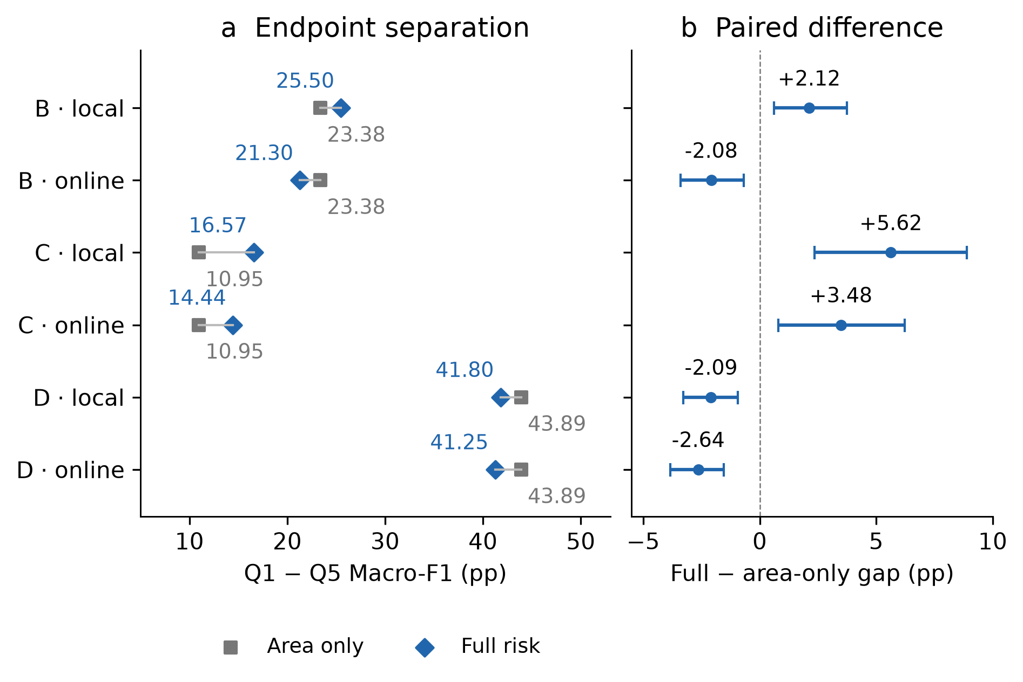
图1 完整风险与仅面积区分度及其配对差。图中bootstrap区间与表2的多重校正检验是不同统计材料，区间不跨零不能替代校正结论。
结论应收紧为：VLM条件描述可以辅助诊断，但大幅端点落差本身不足以证明额外状态标注的必要性、成本收益或风险排序最优。

3 局限性二：自动状态语义没有被全量验证
结构合法不等于状态正确；双VLM一致也不是人类真值。Open Images官方遮挡和截断二值属性仅提供部分参考，并且其定义与严重程度枚举不完全等义。
表3 官方二值参考一致性。这里的F1是属性对齐F1，不是六分类F1。
字段 | 来源 | 一致率(%) | 属性F1(%) | Kappa
遮挡 | 本地 | 61.16 | 66.84 | 0.238
遮挡 | 线上 | 66.07 | 69.67 | 0.331
截断 | 本地 | 67.50 | 65.46 | 0.384
截断 | 线上 | 79.62 | 74.08 | 0.576

遮挡参考一致性尤其有限。删除遮挡后层差方向保留，可以检查结果对评分部件的依赖，却不能证明余下标签准确。图示也没有人工改正状态。
按用户确定的研究范围，本轮没有人工复核。这不会自动使分类器F1下降，意味着缺少直接语义真值证据。因此采用“自动协议定义的条件”和“诊断线索”的表述，不宣称每个真实状态已经验证。

4 局限性三：粗尺度调整仍不能给出因果根源
新增诊断沿用冻结非尺度假设，在各类连续面积五分位内比较状态与同字段已知非状态。B与D多数可评价组合仍有负差，但五分位层内面积仍会变化，模糊、朝向、可见性、背景等也会共现。
组合互相重叠，B的109个及D的111个负向组合不是独立bug数量。汇总均值是可评价组合的描述性平均，不是架构层级的主推断量。C仅支持四个组合，不能据此声称稳定迁移。
因此可以说“部分条件在粗尺度构成调整后仍有关联”，不能说“完全排除尺度”“证实VLM提供独立因果因素”或“找到错误根因”。诊断用于指定进一步测试条件，修复与因果干预尚未验证。

5 局限性四：预处理与信息访问会影响诊断
分类器看带边距目标裁剪，评估采用短边Resize(256)后CenterCrop(224)；VLM看原图、A框图及放大图。细长目标的部分线索可能被中心裁剪丢弃，两组件获得的信息不同。
通用VLM提示列出允许类别，car提示指定车辆，目标ID带类别后缀。因此状态标注并非隐藏类别的独立识别测试，分类真值仍来自官方标签。不能用VLM状态响应率证明分类准确。
真实案例通过确定性条件加结果筛选得到，仅用于说明实际输入和缓存预测；不能估计状态准确率或失败发生率。结果描述的是冻结分类器与预处理组合，不完全隔离架构内在能力。

6 局限性五：覆盖、风险及失败数量不能互换
覆盖是固定字段—状态宇宙中的频次证据；风险是预定义评分；F1是当前测试构成的分类行为。容易的新状态也会增加覆盖，大量重复难图则可能增加错误而没有增加不同失败。
固定预算混合操纵的是Q5占比，不能解释为覆盖率的单因素因果实验。边际覆盖高也不表示多字段组合或真实视觉世界已经充分覆盖。覆盖分母按候选池观测状态固定，不同状态宇宙的百分比不直接比较。
论文应说“风险构成改变测得性能”，不写“覆盖越高必然越差”，也不把模型权重不变时的测得F1下降称为软件参数退化。

7 局限性六：Coverage额外选样广度并非普遍优越
共同风险配额、逐真实类别等错误数条件下，相对Random的主要四项家族在B/D得到支持，C仅线上支持。联合20项校正不支持这些比较；对DeepGini、DSA和k-center的强基线家族也未确立普遍优势。
精确匹配Coverage自身风险直方图会改变其可行集合，不能当作对共同配额实验只增加了一个控制。统一ViT表征支持D而不支持B/C，说明广度结果依赖表征与来源。最大预算的收益应按归一化期望广度理解，不能换成整数独立缺陷。
没有全面优越性不是当前论文目标，但仍需保留这些结果，以界定具体设置下的增量价值。

8 局限性七：统计单位与区间有明确边界
八架构先平均三种子，是主要独立比较单位；1000次抽样或10000次随机划层不生成新的独立架构和来源。双侧精确符号翻转检验只有256种赋值，最小p为0.0078125，12项Holm首步阈值更低，因此不能用当前检验获得该家族的首步拒绝。
表4 不同统计材料的解释。
材料 | 描述的不确定性 | 不能替代的证据
随机划层95%范围 | 同池随机组成员变动 | 部署性能置信区间
风险混合配对抽样范围 | 固定模型面板下的目标替换 | 所有未来模型与来源的不确定性
模型/种子bootstrap | 所测面板重采样，条件于固定目标 | 自动标签语义误差验证
同分随机敏感性范围 | 只改变完全同分时的顺序 | 新池确认或均值置信区间
源图bootstrap | 固定模型下池内图像抽样 | 全部架构和VLM版本的推断

消融方向保留不代表12项校正显著；未收敛的混合效应尝试不作为推断依据。不显著也不证明方法等效。

9 局限性八：模型排序与跨任务推广受配置约束
当前是六类固定框分类，不包括定位、检测、分割、开放集或独立人脸识别。六类比例平衡便于控制，但不代表自然部署频率。八架构使用同一迁移学习方案，不是各自最优调参，也不能给全部最新基础模型排序。
ConvNeXt-Tiny与Swin-T的平均领先限定于当前权重和测试套件，某些排名区间仍重叠。来源前缀、资格筛选、技术替换及历史探索均记录，但不能保证排除全部预训练重叠或近重复。

10 局限性九：稀疏支持和标签分歧限制完整验证
VOC中冻结状态只支持本地一条、线上三条；扩大到Objects365改善支持，却没有使全部175条都复现。无支持意味着不可评价，不意味着没有弱点。
严格要求四项VLM风险字段一致且已知时，三个池各只保留五个Q5目标，无法进行计划的六类分层和排名比较。逐字段一致子集更宽松且经筛选，不能代替全协议验证；unknown比例表只是记录缺失，不能消除系统性标注错误。

11 局限性十：复算已通过，完整从零复现与发布仍有边界
便携ZIP在独立临时目录通过两条入口复算，八张新增表和60项历史选样比较一致。现阶段不再写“主要数字不可复算”或“未提供原提示词/参数”。
本包没有重建原始训练、历史服务权重、全部原响应、分类器表征和错误簇。线上参数是可追溯的当前无密钥配置快照，不能保证每次历史调用或提供者权重可重现。尺度实验是在旧结果已知后设计的补充分析，全文不称项目初始预注册。
Word完成结构检查，整页渲染与编译后的LaTeX全文PDF尚未核验。作者、单位、资助、分工和利益冲突按用户要求待定；公共持久访问地址及图示逐图许可需要真实资料确定，本地ZIP不等于已公开数据。

12 最新论文收口
主结论采用：自动视觉状态协议可以在所研究设置中组织性能差异、报告部分跨来源确认的薄弱条件，并为进一步测试提供具体描述。连续面积也能产生明显区分，多维评分未普遍胜出；许多非尺度条件在粗面积调整后仍有关联，但不证明语义真值或因果根源。
本研究属于范围明确的测试实证研究。优点与局限性同步表达这条主线，不夸大优势，也不把已经补齐的材料继续列为缺失实验。

证据来源
新版论文visual_state_testing_journal_zh/en_20261007修订版v2：表5为尺度比较、表6为面积调整诊断、表9为选样主比较、表10为冻结确认、表12为属性参考、表13为严格一致支持量。原始源表及复算记录位于scale_only_confirmation_20261007和submission_closeout_20261007；本轮仅同步文稿，不新增训练或人工复核。

